**Інформатика 5 клас НУШ**

**Тема: Складові комп’ютера та їх призначення.**

**Формування компетентностей:**

**предметна компетентність:**

* ***навчальна***: сформувати уявлення складові комп’ютерів та їхнє призначення; учити розрізняти пристрої введення, збереження, виведення даних та наводити приклади:
* ***розвивальна***: сприяти розвитку логічного мислення, пам’яті;
* ***виховна***: виховувати інформаційну культуру та вміння працювати в групі

**ключові компетентності:**

* ***спілкування державною мовою:*** формувати вміння висловлюватися та спілкуватися на тему сучасних інформаційних технологій із використанням відповідної технології;
* ***уміння вчитися впродовж життя***: використовує цифрові пристрої і технології для здійснення інформаційних процесів у навчальній діяльності;
* ***основні компетентності в природничих науках і технологіях***: обирає цифрові пристрої для здійснення інформаційних процесів у повсякденному житті.

**Хід уроку**

**І. Організація класу**

Ось прийшли ви знов у клас

Де чекає комп’ютер вас ,

Правила ми пригадаєм,

І новеньке щось пізнаєм  
Нумо сіли всі рівненько   
Й запрацюємо дружненько

**ІІ Актуалізація опорних знань, мотивація навчальної діяльності**

1. Для чого призначені комп’ютери?
2. На які види поділяються комп’ютери?
3. Які комп’ютери належать до персональних?
4. Які є види портативних комп’ютерів?
5. Які операції можна виконувати з використанням смартфона?

*Загадковий вояж (відгадування пристроїв роботи з даними?*

1. Зафіксує ваші рухи,   
   Танці, пісні гамірні.  
   Зможе повторити все  
   Що за пристрій це? (*фотокамера*)
2. Клац на кнопку – вже співає,  
   музика весела грає.  
   І навушники красиві.  
   відгадайте, що за диво? (*плеєр*)
3. Голос миттю запишу  
   І цей голос збережу.  
   Підберу чудовий фон.  
   Мене звати - …(*диктофон*)
4. Тисячі програм я маю,  
   Граюсь, пишу і читаю.  
   на планеті цій зеленій  
   серед техніки я геній! (*комп’ютер* )
5. Тисну трубочку до вуха,  
   Кожен голос з трубки слуха.  
   Чути чую та не бачу.  
   Я в житті багато значу. (*телефон*)
6. Буду всім допомагати  
   точно й швидко рахувати.  
   Невеличкого я зросту  
   керувати мною просто. (*калькулятор*)
7. Він багато чого може,  
   у дорозі допоможе.  
   Профі-гід, а не аматор.  
   Діти, це є …(*навігатор*)
8. Полюбляю сканувати,  
   Інформацію давати.  
   З іншої країни вмить  
   Повідомлення летить. (*факс*)

Учитель : Як ви вважаєте, який з поміж названих пристроїв є найбільш універсальний? Чому?

**ІІІ. Вивчення нового матеріалу**

Комп’ютер – універсальний пристрій для роботи з інформацією. Він складається з пристроїв, які забезпечують здійснення інформаційних процесів, а саме   
пристроїв введення, пристроїв опрацювання, пристроїв збереження, пристроїв виведення.

**Складові комп'ютера** – сукупність *апаратних і програмних засобів* комп'ютера.

**Апаратні засоби**, англійською їх ще називають **hardware**   
( англ. *hardware* - твердий товар) – сукупність різноманітних пристроїв комп'ютера.

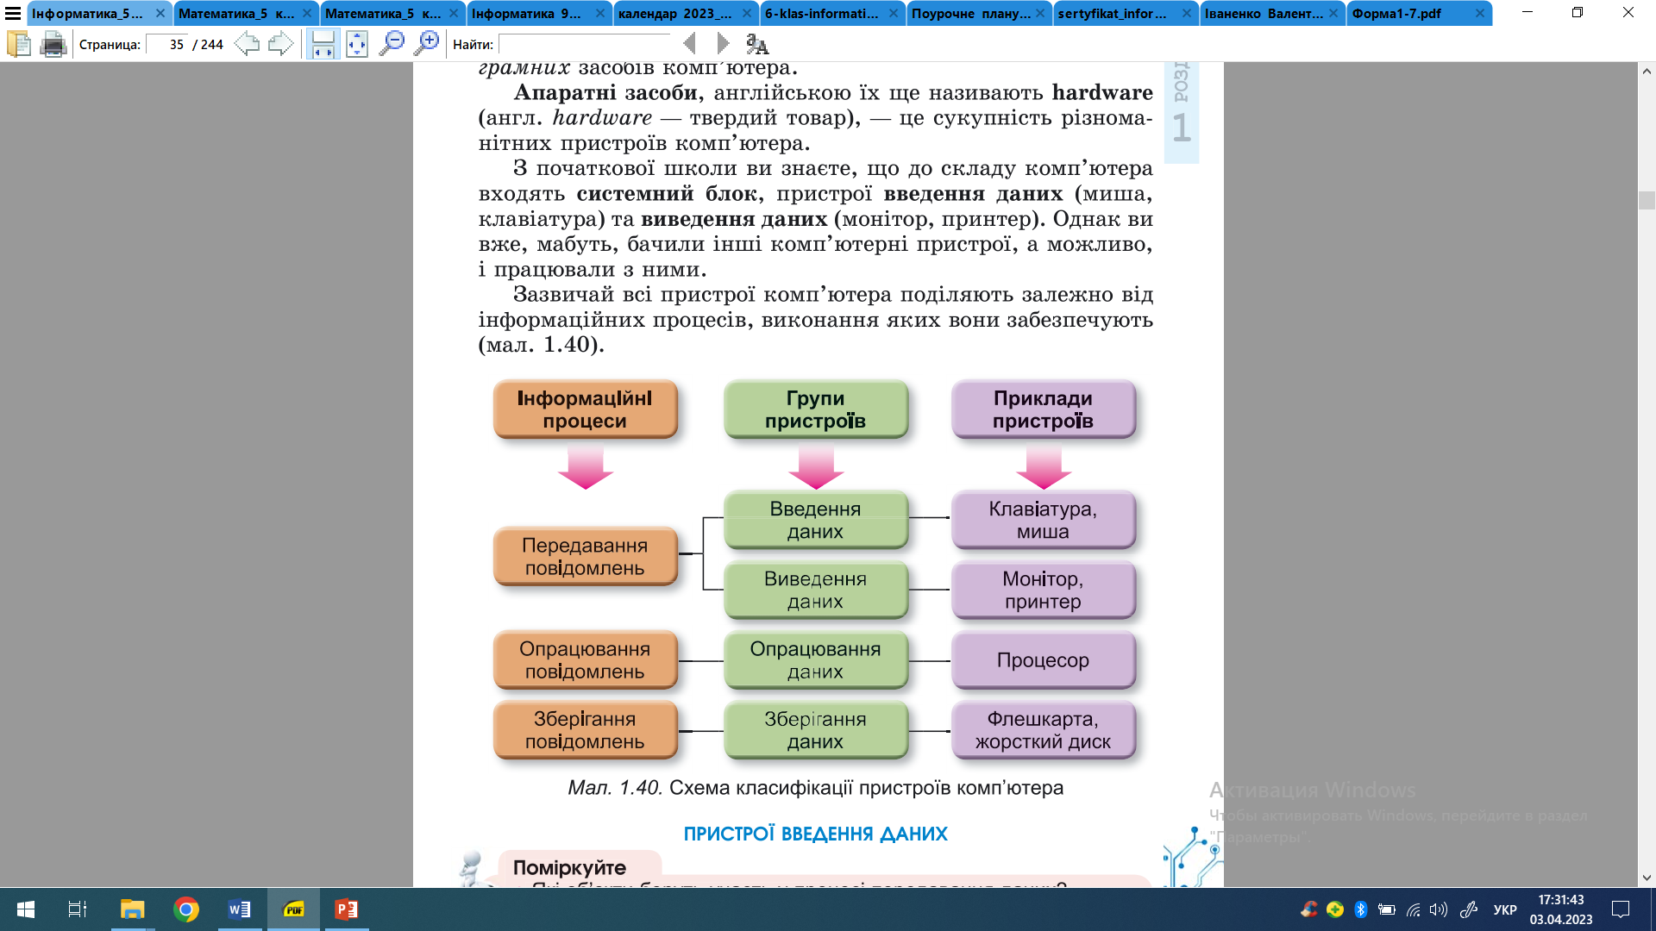

Основні пристрої пк: системний блок, монітор, клавіатура, миша.

Пристрої введення даних: клавіатура, миша, сканер, мікрофон

Пристрої опрацювання – процесор, розташований у системному блоці, керує роботою всіх пристроїв

Пристрої збереження даних - на жорстких магнітних дисках, на оптичних дисках різної природи, флеш-накопичувачі.

Пристрої виведення даних: монітор, звукові колонки, принтер.

**IV. Фізкультхвилинка**

**V. Засвоєння нових знань і формування вмінь**

1. Робота з підручником ст. 39

2. Робота в групах гра «Половинки. Складові комп’ютера» ,

3. Розгадування кросворда «Пристрої ПК»

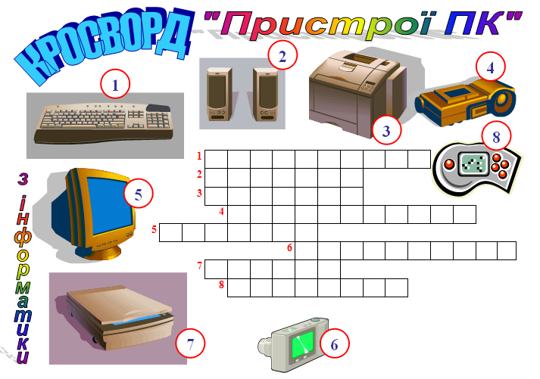

4. Інструктаж з БЖД. Робота з комп’ютером.

5. Гра «Світлофор» ( повторення правил техніки безпеки)

1. Вмикати комп’ютер тільки з дозволу вчителя.
2. Якщо щось незрозуміло можна показати на екрані пальцем
3. Працювати на клавіатурі чистими, сухими руками; легко натискаючи на клавіші та не допускаючи різких ударів.
4. Самостійно усувати неполадки в роботі апаратури, не обов’язково повідомляти про це вчителя.
5. У разі погіршення самопочуття слід попередити про це вчителя.
6. Працювати за комп’ютером можна годинами.
7. Відстань від очей до екрану 40 -80 см.

**VІ. Підбиття підсумків уроку**

* + Чи задоволені ви своєю роботою на уроці?
* Що вам запам’яталось на уроці?
* Де стануть в нагоді набуті знання?

На уроці ви гарно працювали, старались

Про можливості комп’ютера дізнались,

Розум свій знаннями збагатили,

Бо уважно слухали і гарно вчили,

Тож заняття це пройшло не марно,

І далі навчайтесь старанно і гарно.

**VІІ. Опрацювати Розділ 1, п.1.5 с. 32-37**